飞朱叔讲七政之一 七政的哲学根源和结构

2016.7.28

1. 引言：

清气上腾为天，结而为星；浊气下降为地。这就是，天地既开。在人被创之前，天星在上，周而复始，天自为天；大地在下，广骛八荒，地自为大。此时，天地不交，无吉无凶。

然后，天地交，乾坤合，人乃生。人既生，命宫排定，则十二人事宫排出，吉凶便产生，命运乃亦产生。由天，而地，而人。至此，则天地人三合，三才鼎立。而命生。

天地未交之前，为无极。

天地交合而人出，为太极。

太极一出，则阴阳分，吉凶分出，命亦出。

这是中国玄学的世界观，命运观。

七政四余，乃至于一切中国之玄学，哲学，亦是由这个世界观而引变出来。

在七政的框架里，或者说用七政四余来模拟世间或命运的结构里，天者，为七政星和四余星，为28宿；地者，为子丑寅卯辰巳午未申酉戌亥十二地支宫；而人，是命宫排定之后，十二人事宫亦依次而出，则：命宫、相貌宫、福德宫……等十二宫为人。至此，天地人结构 搭建完毕，以此星盘来拟合这个世界和命运。

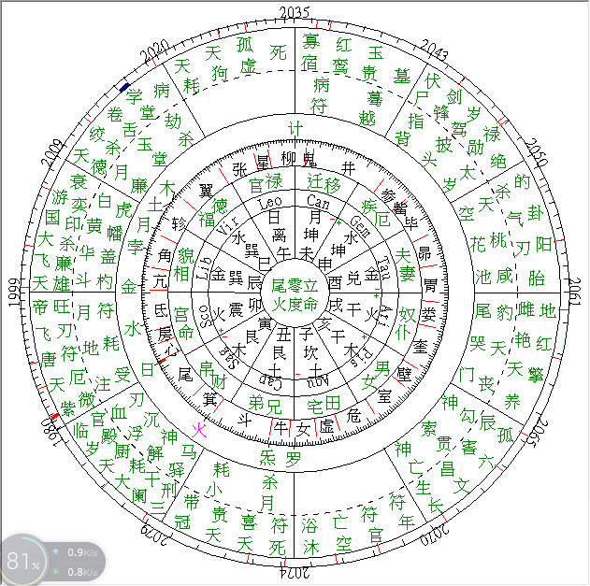

七政四余的本质：

*第一个维度：为占星学*

盘里的元素，我们可以列举如下：星，七政星和四余星；宫，十二地支宫；十二人事宫，28宿，神煞。简称： 星宫煞。占星学占星学，本质是**星**。故，七政四余，以星为主，为用神，为核心。而，十二宫，神煞，为其背景。

或者我打个比喻：十二宫，为其舞台，而星，则为命运的演员。星，以此十二宫为舞台，以神煞为辅助，演绎出人生之命运。而，这些星中，我们取一星，作为命主，亦比喻为 ，主角，再配合其余星体，一起来演绎人之命运。

星体，28宿为天，十二地支宫，子丑寅卯……为地。而十二人事宫，命、相貌、福德等为人。一句话就是： 星体为核心。而十二宫，神煞，28宿，为其舞台。

*第二个维度：中国的。*

中国的占星学，跟西方星学之差别在哪里呢？

1. 辨四时，分昼夜

中国的农耕社会，农耕文化渗透到社会生活方方面面，农耕文化的核心是**气候**。耕田啊，要看天吃饭的，你不关心气候，你耕啥田？由此而关心春夏秋冬、四时、乃至十二月，推及二十四节气；又明昼夜，知昼夜之区分。

故：构建在此农耕文化的中国玄学，亦是深深的打上气候之烙印，具体表现便是：辨四时，分昼夜。四时者，春夏秋冬，而这个，在西方占星里，是见不到的。

1. 五行

中国本土的朴素唯物哲学观就是五行理论。五行生克理论，是中国玄学的核心和灵魂。而，七政四余也不例外。

**即：中国的星学，需要辨四时，明昼夜，又以五行生克为其灵魂。**这句话，大家要牢牢记住。因为，这个不但是七政四余，也是中国所有玄学之核心。

神煞，貌似更加像中国玄学的外挂，开挂的感觉，亦是中国玄学之特色。

这里要讲中国玄学的另外一个思想源流。神煞，其根源起于太岁。有太岁赶煞之称。太岁，为中国玄学另外一个标志性事物。太岁，为帝。太岁起煞，打个比方就是：太岁为皇帝，每年在天庭封神，你当坏人，你当好人，你带来桃花，你带来灾难，你带来孤寡……此为神煞之来源。

而神煞在七政里的地位是：星为核心，而神煞是辅助，用来加吉，或加凶，或用来取像，此为神煞。

整个七政的哲学根据，结构以及框架，便是如此。

1. 本课程的结构
2. 星盘结构

这个涉及到盘排出来的所有要素，也就是：星、宫、煞等。第一部分内容过后，你便能看懂这个盘是咋回事。这是基础。

1. 诀

诀放出来之后，大家就可以知道怎样论命了。这也是课程的重点。

1. 分项论述

即财、事业、婚恋、六亲、健康等

1. 推运

即大运。流年，流月，流日。

1. 合盘及占卜
2. 飞朱叔的课程要求

首先，跟着节奏来，一步步来搭建框架，然后我会教你填上细节的。这个框架，逻辑，我在课堂上会清晰给到你。你们**不需要**自己跟其他师姐们先学，或者问，这样不利于你建立清晰的逻辑结构。这点非常重要。非常重要。

所以，如果群里师姐们在讨论盘，你们可以不用理会。

其次，课堂上跟着我的节奏来，课后记得复习，然后一定要做笔记。

这是我之前第一期的教学心得，希望同学们遵循。